Мектепке дейінгі және орта білім беру саласындағы мемлекеттік көрсетілетін қызметтер регламенттерін бекіту туралы
Күшін жойған
Солтүстік Қазақстан облысы әкімдігінің 2014 жылғы 11 тамыздағы № 286 қаулысы. Солтүстік Қазақстан облысының Әділет департаментінде 2014 жылғы 5 қыркуйекте N 2930 болып тіркелді. Күші жойылды – Солтүстік Қазақстан облысы әкімдігінің 2015 жылғы 20 тамыздағы N 309 қаулысымен
Ескерту. Күші жойылды – Солтүстік Қазақстан облысы әкімдігінің 20.08.2015 N 309 қаулысымен (қол қойылған күнінен бастап қолданысқа енгізіледі).
"Мемлекеттік көрсетілетін қызметтер туралы" Қазақстан Республикасының 2013 жылғы 15 сәуірдегі Заңының 16-бабының 3-тармағына сәйкес Солтүстік Қазақстан облысының әкімдігі ҚАУЛЫ ЕТЕДІ:
1. Қоса беріліп отырған:
1) "Мектепке дейінгі білім беру ұйымдарына құжаттарды қабылдау және балаларды қабылдау" мемлекеттік көрсетілетін қызмет регламенті;
2) "Бастауыш, негізгі орта, жалпы орта білім берудің жалпы білім беретін бағдарламалары бойынша оқыту үшін ведомстволық бағыныстылығына қарамастан білім беру ұйымдарына құжаттарды қабылдау және оқуға қабылдау" мемлекеттік көрсетілетін қызмет регламенті;
3) "Бастауыш, негізгі орта, жалпы орта білім беру ұйымдарына денсаулығына байланысты ұзақ уақыт бойы бара алмайтын балаларды үйде жеке тегін оқытуды ұйымдастыру үшін құжаттарды қабылдау" мемлекеттік көрсетілетін қызмет регламенті;
4) "Арнайы жалпы білім беретін оқу бағдарламалары бойынша оқыту үшін мүмкіндіктері шектеулі балалардың құжаттарын қабылдау және арнайы білім беру ұйымдарына қабылдау" мемлекеттік көрсетілетін қызмет стандарты;
5) "Балаларға қосымша білім беру бойынша қосымша білім беру ұйымдарына құжаттар қабылдау және оқуға қабылдау" мемлекеттік көрсетілетін қызмет регламенті;
6) "Аз қамтылған отбасылардағы балалардың қала сыртындағы және мектеп жанындағы лагерьлерде демалуы үшін құжаттар қабылдау және жолдама беру" мемлекеттік көрсетілетін қызмет регламенті бекітілсін.
2. Осы қаулының орындалуын бақылау облыс әкімінің жетекшілік ететін орынбасарына жүктелсін.
3. Осы қаулы алғашқы ресми жарияланған күнінен кейін күнтізбелік он күн өткен соң қолданысқа енгізіледі.
Солтүстік Қазақстан  облысының әкімі | Е. Сұлтанов

Солтүстік Қазақстан облысы
әкімдігінің 2014 жылғы 11 тамыздағы
№ 286 қаулысымен бекітілген
"Мектепке дейінгі білім беру ұйымдарына құжаттарды қабылдау және балаларды қабылдау" мемлекеттік көрсетілетін қызмет регламенті
1. Жалпы ережелер
1. "Мектепке дейінгі білім беру ұйымдарына құжаттарды қабылдау және балаларды қабылдау" мемлекеттік көрсетілетін қызметін (бұдан әрі – мемлекеттік көрсетілетін қызмет) "Мектепке дейінгі және орта білім беру саласындағы мемлекеттік көрсетілетін қызметтер стандарттарын бекіту туралы" Қазақстан Республикасы Үкіметінің 2014 жылғы 9 маусымдағы № 633 қаулысымен бекітілген "Мектепке дейінгі білім беру ұйымдарына құжаттарды қабылдау және балаларды қабылдау" мемлекеттік көрсетілетін қызмет стандартына (бұдан әрі – Стандарт) сәйкес, барлық үлгідегі және түрдегі мектепке дейінгі ұйымдар (бұдан әрі – көрсетілетін қызметті беруші) көрсетеді.
Мемлекеттік қызметті көрсету үшін құжаттарды қабылдау және беру көрсетілетін қызметті берушінің кеңсесі арқылы жүзеге асырылады.
2. Мемлекеттік қызмет көрсету нысаны: қағаз түрінде.
3. Мемлекеттік қызмет көрсетудің нәтижесі: баланың ата-анасының бірінің немесе заңды өкілінің өтініші негізінде баланы мектепке дейінгі ұйымға қабылдау.
Мемлекеттік қызмет көрсету нәтижесін ұсыну нысаны: қағаз түрінде.
2. Мемлекеттік қызмет көрсету үдерісінде көрсетілетін қызметті берушінің құрылымдық бөлімшелерінің (қызметкерлерінің) іс-әрекеттері тәртібінің сипаттамасы
4. Көрсетілетін қызметті берушінің өтінішті және Стандарттың 9-тармағында көрсетілген тиісті құжаттарды (бұдан әрі – құжаттар топтамасы) алуы мемлекеттік қызмет көрсету бойынша рәсімді (іс-әрекетті) бастауға негіз болып табылады.
5. Мемлекеттік қызмет көрсету үдерісінің құрамына кіретін әрбір рәсімнің (іс-әрекеттің) мазмұны, оны орындаудың ұзақтығы:
1) көрсетілетін қызметті берушінің кеңсесі көрсетілетін қызметті алушы ұсынған құжаттар топтамасын қабылдауды жүзеге асырады, оларды тіркейді және көрсетілетін қызметті берушінің басшылығына береді, 5 минут ішінде;
2) көрсетілетін қызметті берушінің басшылығы көрсетілетін қызметті берушінің жауапты орындаушысын айқындайды, тиісті бұрыштаманы қояды және көрсетілетін қызметті берушінің жауапты орындаушысына құжаттар топтамасын береді, 5 минут ішінде;
3) көрсетілетін қызметті берушінің жауапты орындаушысы көрсетілетін қызметті алушының құжаттар топтамасын зерделейді, баланы мектепке дейінгі ұйымға қабылдау туралы бұйрық жобасы түріндегі мемлекеттік қызметті көрсету нәтижесі жобасын дайындайды. Баланы мектепке дейінгі ұйымға қабылдау туралы бұйрық жобасын көрсетілетін қызметті берушінің басшылығына береді, 10 минут ішінде.
4) көрсетілетін қызметті берушінің басшылығы шешім қабылдайды және баланы мектепке дейінгі ұйымға қабылдау туралы бұйрық жобасына қол қояды және көрсетілетін қызметті берушінің кеңсесіне береді, 5 минут ішінде;
5) көрсетілетін қызметті берушінің кеңсесі баланы мектепке дейінгі ұйымға қабылдау туралы бұйрық көшірмесін көрсетілетін қызметті алушыға береді, 5 минут ішінде.
6. Келесі рәсімді (іс-әрекетті) орындауға негіз болатын мемлекеттік қызмет көрсету жөніндегі рәсімнің (іс-әрекеттің) нәтижесі:
1) құжаттар топтамасын тіркеу;
2) көрсетілетін қызметті беруші басшылығының бұрыштамасы;
3) баланы мектепке дейінгі ұйымға қабылдау туралы бұйрық жобасы;
4) көрсетілетін қызметті беруші басшысының баланы мектепке дейінгі ұйымға қабылдау туралы бұйрық жобасына қол қоюы;
5) қол қойылған баланы мектепке дейінгі ұйымға қабылдау туралы бұйрық, оның көшірмесін көрсетілетін қызметті алушыға беру.
3. Мемлекеттік қызмет көрсету үдерісінде көрсетілетін қызметті берушінің құрылымдық бөлімшелерінің (қызметкерлерінің) өзара іс-әрекеттері тәртібінің сипаттамасы
7. Мемлекеттік қызмет көрсету үдерісіне қатысатын көрсетілетін қызметті берушінің құрылымдық бөлімшелерінің (қызметкерлерінің) тізбесі:
1) көрсетілетін қызметті берушінің кеңсесі;
2) көрсетілетін қызметті берушінің басшылығы;
3) көрсетілетін қызметті берушінің жауапты орындаушысы.
8. Құрылымдық бөлімшелер (қызметкерлер) арасындағы рәсімнің (іс-әрекеттің) реттілігінің сипаттамасы, әрбір рәсімнің (іс-әрекеттің) ұзақтығы:
1) көрсетілетін қызметті берушінің кеңсесі көрсетілетін қызметті алушы ұсынған құжаттар топтамасын қабылдауды жүзеге асырады, оларды тіркейді және көрсетілетін қызметті берушінің басшылығына береді, 5 минут ішінде;
2) көрсетілетін қызметті берушінің басшылығы көрсетілетін қызметті берушінің жауапты орындаушысын айқындайды, тиісті бұрыштаманы қояды және көр сетілетін қызметті берушінің жауапты орындаушысына құжаттар топтамасын береді, 5 минут ішінде;
3) көрсетілетін қызметті берушінің жауапты орындаушысы көрсетілетін қызметті алушының құжаттар топтамасын зерделейді, баланы мектепке дейінгі ұйымға қабылдау туралы бұйрық жобасы түріндегі мемлекеттік қызметті көрсету нәтижесі жобасын дайындайды. Баланы мектепке дейінгі ұйымға қабылдау туралы бұйрық жобасын көрсетілетін қызметті берушінің басшылығына береді, 10 минут ішінде.
4) көрсетілетін қызметті берушінің басшылығы шешім қабылдайды және баланы мектепке дейінгі ұйымға қабылдау туралы бұйрық жобасына қол қояды және көрсетілетін қызметті берушінің кеңсесіне береді, 5 минут ішінде;
5) көрсетілетін қызметті берушінің кеңсесі баланы мектепке дейінгі ұйымға қабылдау туралы бұйрық көшірмесін көрсетілетін қызметті алушыға береді, 5 минут ішінде.
Рәсімдердің (іс-әрекеттің) реттілігі осы мемлекеттік қызмет регламентіне қосымшаға сәйкес, мемлекеттік қызмет көрсету бизнес-үдерістерінің анықтамалығында көрсетілген.
"Мектепке дейінгі білім беру ұйымдарына құжаттарды қабылдау және балаларды қабылдау" мемлекеттік көрсетілетін қызмет регламентіне қосымша
Көрсетілетін қызметті берушінің кеңсесі арқылы мемлекеттік қызмет көрсетудің бизнес-үдерістердің анықтамалығы

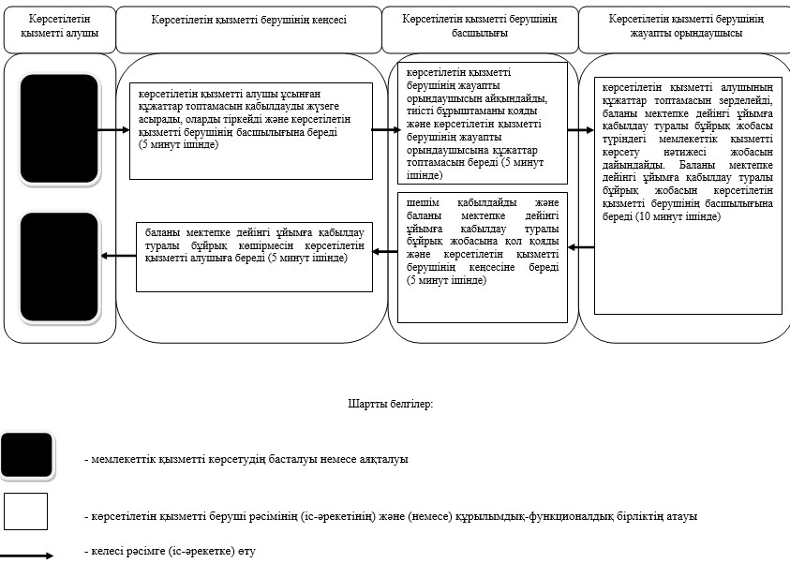

Солтүстік Қазақстан облысы
әкімдігінің 2014 жылғы 11 тамыздағы
№ 286 қаулысымен бекітілген
"Бастауыш, негізгі орта, жалпы орта білім берудің жалпы білім беретін бағдарламалары бойынша оқыту үшін ведомстволық бағыныстылығына қарамастан білім беру ұйымдарына құжаттарды қабылдау және оқуға қабылдау" мемлекеттік көрсетілетін қызмет регламенті
1. Жалпы ережелер
1. "Бастауыш, негізгі орта, жалпы орта білім берудің жалпы білім беретін бағдарламалары бойынша оқыту үшін ведомстволық бағыныстылығына қарамастан білім беру ұйымдарына құжаттарды қабылдау және оқуға қабылдау" мемлекеттік көрсетілетін қызметін (бұдан әрі – мемлекеттік көрсетілетін қызмет) "Мектепке дейінгі және орта білім беру саласындағы мемлекеттік көрсетілетін қызметтер стандарттарын бекіту туралы" Қазақстан Республикасы Үкіметінің 2014 жылғы 9 маусымдағы № 633 қаулысымен бекітілген "Бастауыш, негізгі орта, жалпы орта білім берудің жалпы білім беретін бағдарламалары бойынша оқыту үшін ведомстволық бағыныстылығына қарамастан білім беру ұйымдарына құжаттарды қабылдау және оқуға қабылдау" мемлекеттік көрсетілетін қызмет стандартына (бұдан әрі – Стандарт) сәйкес, Қазақстан Республикасының бастауыш, негізгі орта, жалпы орта білім беру ұйымдары (бұдан әрі – көрсетілетін қызметті беруші) көрсетеді.
Мемлекеттік қызметті көрсету үшін құжаттарды қабылдау және беру:
1) көрсетілетін қызметті берушінің кеңсесі;
2) www.egov.kz "электрондық үкімет" веб-порталы (бұдан әрі – портал) арқылы жүзеге асырылады.
2. Мемлекеттік қызметті көрсету нысаны: электронды/қағаз түрінде.
3. Мемлекеттік қызмет көрсетудің нәтижесі: бастауыш, негізгі орта, жалпы орта білім беру ұйымына қабылдау туралы бұйрық.
Көрсетілетін қызметті берушіге жүгінген кезде мемлекеттік қызмет көрсету нәтижесі қағаз жеткізгіште ресімделеді.
Портал арқылы жүгінген кезде көрсетілетін қызметті алушының "жеке кабинетіне" білім беру ұйымына қабылданғаны туралы, көрсетілетін қызметті берушінің электрондық цифрлық қолтаңбасы (бұдан әрі – ЭЦҚ) қойылған электрондық құжат нысанында хабарлама келеді.
2. Мемлекеттік қызмет көрсету үдерісінде көрсетілетін қызметті берушінің құрылымдық бөлімшелерінің (қызметкерлерінің) іс-әрекеттері тәртібінің сипаттамасы
4. Көрсетілетін қызметті берушінің өтінішті және Стандарттың 9-тармағында көрсетілген тиісті құжаттарды (бұдан әрі – құжаттар топтамасы) алуы мемлекеттік қызмет көрсету бойынша рәсімді (іс-әрекетті) бастауға негіз болып табылады.
5. Мемлекеттік қызмет көрсету үдерісінің құрамына кіретін әрбір рәсімнің (іс-әрекеттің) мазмұны, оны орындаудың ұзақтығы:
1) көрселетін қызметті берушінің кеңсесі құжаттар топтамасын қабылдауды, оларды тіркеуді және Стандарттың қосымшасына сәйкес нысан бойынша құжаттардың қабылданғаны туралы қолхат беруді жүзеге асырады, 10 минут ішінде. Көрсетілетін қызметті берушінің басшылығына береді, 5 минут ішінде;
2) көрсетілетін қызметті берушінің басшылығы көрсетілетін қызметті берушінің жауапты орындаушысын айқындайды, тиісті бұрыштаманы қояды және көрсетілетін қызметті берушінің жауапты орындаушысына құжаттар топтамасын береді, 5 минут ішінде;
3) көрсетілетін қызметті берушінің жауапты орындаушысы көрсетілетін қызметті алушының құжаттар топтамасын зерделейді, мемлекеттік қызмет көрсету нәтижесінің жобасын дайындайды:
оқудың күндізгі және кешкі нысанына – 30 тамыздан кешіктірмей;
бірінші сыныпқа – 1 шілдеден бастап 30 тамыз аралығында.
Мемлекеттік қызмет көрсету нәтижесі жобасын көрсетілетін қызметті берушінің басшылығына қол қою үшін береді, 5 минут ішінде;
4) көрсетілетін қызметті берушінің басшылығы шешім қабылдайды және мемлекеттік қызмет көрсету нәтижесі жобасына қол қояды және мемлекеттік қызмет көрсету нәтижесін көрсетілетін қызметті берушінің кеңсесіне береді, 1 сағат ішінде;
5) көрсетілетін қызметті берушінің кеңсесі мемлекеттік қызмет көрсету нәтижесін көрсетілетін қызметті алушыға береді, 5 минут ішінде.
6. Келесі рәсімді (іс-әрекетті) орындауға негіз болатын мемлекеттік қызмет көрсету жөніндегі рәсімнің (іс-әрекеттің) нәтижесі:
1) құжаттар топтамасын тіркеу;
2) көрсетілетін қызметті беруші басшылығының бұрыштамасы;
3) мемлекеттік қызмет көрсету нәтижесі жобасы;
4) көрсетілетін қызметті беруші басшысының мемлекеттік қызмет көрсету нәтижесі жобасына қол қоюы;
5) қол қойылған мемлекеттік қызмет көрсету нәтижесі жобасы, оны көрсетілетін қызметті алушыға беру.
3. Мемлекеттік қызмет көрсету үдерісінде көрсетілетін қызметті берушінің құрылымдық бөлімшелерінің (қызметкерлерінің) өзара іс-әрекеттері тәртібінің сипаттамасы
7. Мемлекеттік қызмет көрсету үдерісіне қатысатын көрсетілетін қызметті берушінің құрылымдық бөлімшелерінің (қызметкерлерінің) тізбесі:
1) көрсетілетін қызметті берушінің кеңсесі;
2) көрсетілетін қызметті берушінің басшылығы;
3) көрсетілетін қызметті берушінің жауапты орындаушысы.
8. Құрылымдық бөлімшелер (қызметкерлер) арасындағы рәсімнің (іс-әрекеттің) реттілігінің сипаттамасы, әрбір рәсімнің (іс-әрекеттің) ұзақтығы:
1) көрселетін қызметті берушінің кеңсесі құжаттар топтамасын қабылдауды, оларды тіркеуді және Стандарттың қосымшасына сәйкес нысан бойынша құжаттардың қабылданғаны туралы қолхат беруді жүзеге асырады, 10 минут ішінде. Көрсетілетін қызметті берушінің басшылығына береді, 5 минут ішінде;
2) көрсетілетін қызметті берушінің басшылығы көрсетілетін қызметті берушінің жауапты орындаушысын айқындайды, тиісті бұрыштаманы қояды және көрсетілетін қызметті берушінің жауапты орындаушысына құжаттар топтамасын береді, 5 минут ішінде;
3) көрсетілетін қызметті берушінің жауапты орындаушысы көрсетілетін қызметті алушының құжаттар топтамасын зерделейді, мемлекеттік қызмет көрсету нәтижесі жобасын дайындайды:
оқудың күндізгі және кешкі нысанына – 30 тамыздан кешіктірмей;
бірінші сыныпқа – 1 шілдеден бастап 30 тамыз аралығында.
Мемлекеттік қызмет көрсету нәтижесі жобасын көрсетілетін қызметті берушінің басшылығына қол қою үшін береді, 5 минут ішінде;
4) көрсетілетін қызметті берушінің басшылығы шешім қабылдайды және мемлекеттік қызмет көрсету нәтижесі жобасына қол қояды және мемлекеттік қызмет көрсету нәтижесін көрсетілетін қызметті берушінің кеңсесіне береді, 1 сағат ішінде;
5) көрсетілетін қызметті берушінің кеңсесі мемлекеттік қызмет көрсету нәтижесін көрсетілетін қызметті алушыға береді, 5 минут ішінде.
Рәсімнің (іс-әрекеттің) реттілігінің сипаттамасы осы мемлекеттік көрсетілетін қызмет регламентінің 1-қосымшасына сәйкес мемлекеттік қызмет көрсету бизнес-үдерісінің анықтамалығында көрсетілген.
4. Мемлекеттік қызмет көрсету үдерісінде ақпараттық жүйелерді қолдану тәртібінің сипаттамасы
9. Портал арқылы мемлекеттік қызмет көрсеткен кезде жүгіну тәртібінің және көрсетілетін қызметті алушының және көрсетілетін қызметті берушінің рәсімдерінің (іс-әрекеттерінің) реттілігінің сипаттамасы.
1) көрсетілетін қызметті алушы жеке сәйкестендіру нөмірі, ЭЦҚ арқылы порталда тіркелуді (авторландыруды) жүзеге асырады;
2) көрсетілетін қызметті алушы электрондық мемлекеттік қызметті таңдайды, электрондық сұраныс жолдарын толтырады және Стандарттың 9-тармағында көрсетілген құжаттар топтамасын тіркейді;
3) көрсетілетін қызметті алушының ЭЦҚ арқылы электрондық мемлекеттік қызметті көрсету үшін электрондық сұранысты куәландыру;
4) көрсетілетін қызметті берушінің электрондық сұранысты өңдеуі (тексеру, тіркеу);
5) көрсетілетін қызметті алушының жеке кабинетінде мемлекетік көрсетілетін қызметті алу тарихында көрсетілетін қызметті алушының электрондық сұрауының мәртебесі және мемлекеттік көрсетілетін қызмет көрсетудің мерзімі туралы хабарламаны алуы;
6) көрсетілетін қызметті берушінің электрондық цифрлық қолтаңбасы қойылған электрондық құжат түріндегі мемлекеттік қызметті көрсету нәтижесін көрсетілетін қызметті алушының "жеке кабинетіне" жолдауы;
7) көрсетілетін қызметті алушының мемлекеттік қызметтің нәтижесін көрсетілетін қызметті алушының жеке кабинетінің мемлекеттік қызметті алу тарихынан алуы, өтінішті жолдаған уақыттан 5 жұмыс күні ішінде.
Мемлекеттік қызметті көрсетуге тартылған ақпараттық жүйелердің портал арқылы функционалдық өзара іс-әрекетінің сипаттамасы осы мемлекеттік көрсетілетін қызмет регламентінің 2-қосымшасына сәйкес мемлекеттік қызмет көрсету бизнес –үдерісінің анықтамалығында көрсетілген.
"Бастауыш, негізгі орта, жалпы орта
білім берудің жалпы білім беретін
бағдарламалары бойынша оқыту үшін
ведомстволық бағыныстылығына қарамастан
білім беру ұйымдарына құжаттарды қабылдау
және оқуға қабылдау" мемлекеттік көрсетілетін
қызмет регламентіне 1-қосымша
Көрсетілетін қызметті берушінің кеңсесі арқылы мемлекеттік қызмет көрсету бизнес-үдерістерінің анықтамалығы

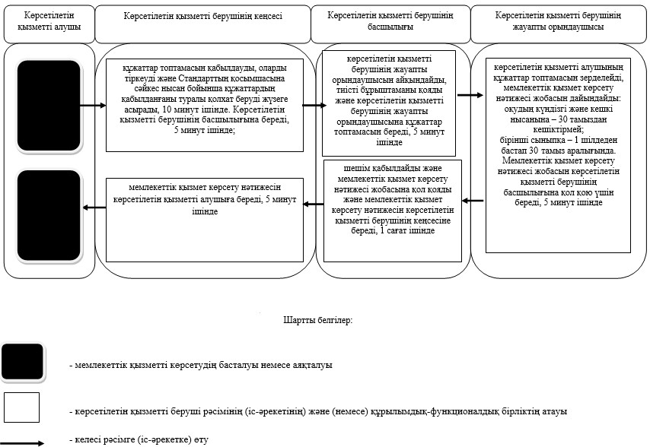

"Бастауыш, негізгі орта, жалпы орта білім
берудің жалпы білім беретін бағдарламалары
бойынша оқыту үшін ведомстволық бағыныстылығына
қарамастан білім беру ұйымдарына құжаттарды қабылдау
және оқуға қабылдау" мемлекеттік көрсетілетін
қызмет регламентіне 2-қосымша
Портал арқылы мемлекеттік қызмет көрсетудің бизнес-үдерістерінің анықтамалығы

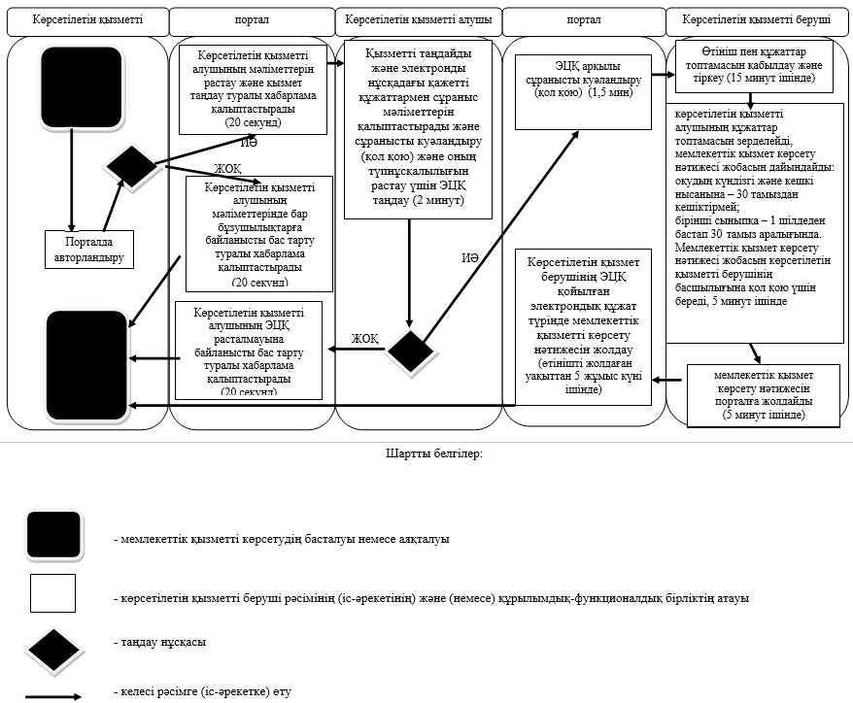

Солтүстік Қазақстан облысы
әкімдігінің 2014 жылғы 11 тамыздағы
№ 286 қаулысымен бекітілген
"Бастауыш, негізгі орта, жалпы орта білім беру ұйымдарына денсаулығына байланысты ұзақ уақыт бойы бара алмайтын балаларды үйде жеке тегін оқытуды ұйымдастыру үшін құжаттарды қабылдау" мемлекеттік көрсетілетін қызмет регламенті
1. Жалпы ережелер
1. "Бастауыш, негізгі орта, жалпы орта білім беру ұйымдарына денсаулығына байланысты ұзақ уақыт бойы бара алмайтын балаларды үйде жеке тегін оқытуды ұйымдастыру үшін құжаттарды қабылдау" мемлекеттік көрсетілетін қызметін (бұдан әрі – мемлекеттік көрсетілетін қызмет) "Мектепке дейінгі және орта білім беру саласындағы мемлекеттік көрсетілетін қызметтер стандарттарын бекіту туралы" Қазақстан Республикасы Үкіметінің 2014 жылғы 9 маусымдағы № 633 қаулысымен бекітілген "Бастауыш, негізгі орта, жалпы орта білім беру ұйымдарына денсаулығына байланысты ұзақ уақыт бойы бара алмайтын балаларды үйде жеке тегін оқытуды ұйымдастыру үшін құжаттарды қабылдау" мемлекеттік көрсетілетін қызмет стандартына (бұдан әрі – Стандарт) сәйкес, бастауыш, негізгі орта, жалпы орта білім беру ұйымдары (бұдан әрі – көрсетілетін қызметті беруші) көрсетеді.
Мемлекеттік қызметті көрсету үшін құжаттарды қабылдау және беру көрсетілетін қызметті берушінің кеңсесі арқылы жүзеге асырылады.
2. Мемлекеттік қызмет көрсету нысаны: қағаз түрінде.
3. Мемлекеттік қызмет көрсетудің нәтижесі: құжаттарды қабылдау туралы қолхат (еркін нысанда).
Мемлекеттік қызмет көрсету нәтижесін ұсыну нысаны: қағаз түрінде.
2. Мемлекеттік қызмет көрсету үдерісінде көрсетілетін қызметті берушінің құрылымдық бөлімшелерінің (қызметкерлерінің) іс-әрекеттері тәртібінің сипаттамасы
4. Көрсетілетін қызметті берушінің Стандарттың 9-тармағында көрсетілген тиісті құжаттарды (бұдан әрі – құжаттар топтамасы) алуы мемлекеттік қызмет көрсету бойынша рәсімді (іс-әрекетті) бастауға негіз болып табылады.
5. Мемлекеттік қызмет көрсету үдерісінің құрамына кіретін әрбір рәсімнің (іс-әрекеттің) мазмұны, оны орындаудың ұзақтығы:
көрсетілетін қызметті берушінің кеңсесі көрсетілетін қызметті алушы ұсынған құжаттар топтамасын қабылдауды жүзеге асырады, оларды тіркейді, 5 минут ішінде. Құжаттардың қабылданғаны туралы қолхат дайындайды (еркін нысанда) және оны көрсетілетін қызметті алушыға береді, 10 минут ішінде.
6. Келесі рәсімді (іс-әрекетті) орындауды бастауға негіз болатын мемлекеттік қызмет көрсету жөніндегі рәсімнің (іс-әрекеттің) нәтижесі:
1) кұжаттар топтамасын тіркеу;
2) кұжаттардың қабылданғаны туралы қолхатты (еркін нысанда) көрсетілетін қызметті алушыға беру.
3. Мемлекеттік қызмет көрсету үдерісінде көрсетілетін қызметті берушінің құрылымдық бөлімшелерінің (қызметкерлерінің) өзара іс-әрекеттері тәртібінің сипаттамасы
7. Мемлекеттік қызмет көрсету үдерісіне қатысатын көрсетілетін қызметті берушінің құрылымдық бөлімшелерінің (қызметкерлерінің) тізбесі:
көрсетілетін қызметті берушінің кеңсесі.
8. Әрбір рәсімнің (іс-әрекеттің) ұзақтығы көрсетілген құрылымдық бөлімшелер (қызметкерлер) арасындағы рәсімнің (іс-әрекеттің) реттілігінің сипаттамасы:
көрсетілетін қызметті берушінің кеңсесі көрсетілетін қызметті алушы ұсынған құжаттар топтамасын қабылдауды жүзеге асырады, оларды тіркейді, 5 минут ішінде. Құжаттардың қабылданғаны туралы қолхат дайындайды (еркін нысанда) және оны көрсетілетін қызметті алушыға береді, 10 минут ішінде.
Рәсімдердің (іс-әрекеттің) реттілігі осы мемлекеттік қызмет регламентіне қосымшаға сәйкес, мемлекеттік қызмет көрсету бизнес-үдерістерінің анықтамалығында көрсетілген.
"Бастауыш, негізгі орта, жалпы орта
білім беру ұйымдарына денсаулығына
байланысты ұзақ уақыт бойы бара алмайтын
балаларды үйде жеке тегін оқытуды ұйымдастыру
үшін құжаттарды қабылдау" мемлекеттік
көрсетілетін қызмет регламентіне қосымша
Көрсетілетін қызметті берушінің кеңсесі арқылы мемлекеттік қызмет көрсету бизнес-үдерісінің анықтамалығы

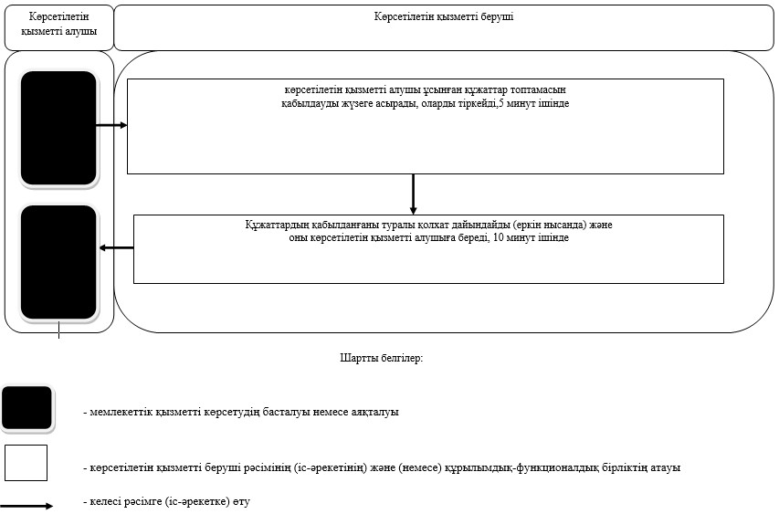

Солтүстік Қазақстан облысы әкімдігінің
2014 жылғы 11 тамыздағы
№ 286 қаулысымен бекітілген
"Арнайы жалпы білім беретін оқу бағдарламалары бойынша оқыту үшін мүмкіндіктері шектеулі балалардың құжаттарын қабылдау және арнайы білім беру ұйымдарына қабылдау" мемлекеттік көрсетілетін қызмет регламенті
1. Жалпы ережелер
1. "Арнайы жалпы білім беретін оқу бағдарламалары бойынша оқыту үшін мүмкіндіктері шектеулі балалардың құжаттарын қабылдау және арнайы білім беру ұйымдарына қабылдау" мемлекеттік көрсетілетін қызметін (бұдан әрі – мемлекеттік көрсетілетін қызмет) "Мектепке дейінгі және орта білім беру саласындағы мемлекеттік көрсетілетін қызметтер стандарттарын бекіту туралы" Қазақстан Республикасы Үкіметінің 2014 жылғы 9 маусымдағы № 633 қаулысымен бекітілген "Арнайы жалпы білім беретін оқу бағдарламалары бойынша оқыту үшін мүмкіндіктері шектеулі балалардың құжаттарын қабылдау және арнайы білім беру ұйымдарына қабылдау" мемлекеттік көрсетілетін қызмет стандартына (бұжан әрі – Стандарт) сәйкес, арнайы білім беру ұйымдары, бастауыш, негізгі орта, жалпы орта білім беру ұйымдары (бұдан әрі – көрсетілетін қызметті беруші) көрсетеді.
Мемлекеттік қызметті көрсету үшін құжаттарды қабылдау және беру көрсетілетін қызметті берушінің кеңсесі арқылы жүзеге асырылады.
2. Мемлекеттік қызмет көрсету нысаны: қағаз түрінде.
3. Мемлекеттік қызмет көрсетудің нәтижесі: арнайы білім беру ұйымына немесе бастауыш, негізгі орта, жалпы орта білім беру ұйымына қабылданғаны туралы бұйрық.
2. Мемлекеттік қызмет көрсету үдерісінде көрсетілетін қызметті берушінің құрылымдық бөлімшелерінің (қызметкерлерінің) іс-әрекеттері тәртібінің сипаттамасы
4. Көрсетілетін қызметті берушінің өтінішті және Стандарттың 9-тармағында көрсетілген тиісті құжаттарды (бұдан әрі – құжаттар топтамасы) алуы мемлекеттік қызмет көрсету бойынша рәсімді (іс-әрекетті) бастауға негіз болып табылады.
5. Мемлекеттік қызмет көрсету үдерісінің құрамына кіретін әрбір рәсімнің (іс-әрекеттің) мазмұны, оны орындаудың ұзақтығы:
1) көрсетілетін қызметті берушінің кеңсесі көрсетілетін қызметті алушы ұсынған құжаттар топтамасын қабылдауды жүзеге асырады, оларды тіркейді, 10 минут ішінде. Көрсетілетін қызметті берушінің басшылығына береді, 5 минут ішінде;
2) көрсетілетін қызметті берушінің басшылығы көрсетілетін қызметті берушінің жауапты орындаушысын айқындайды, тиісті бұрыштаманы қояды және көрсетілетін қызметті берушінің жауапты орындаушысына құжаттар топтамасын береді, 30 минут ішінде;
3) көрсетілетін қызметті берушінің жауапты орындаушысы көрсетілетін қызметті алушының құжаттар топтамасын зерделейді, мемлекеттік қызмет көрсету нәтижесі жобасын дайындайды:
арнайы білім беру ұйымына, бастауыш, негізгі орта, жалпы орта білім беру ұйымына қабылдау үшін – 30 тамыздан кешіктірмей;
бірінші сыныпқа – 1 шілдеден бастап 30 тамыз аралығында;
Мемлекеттік қызмет көрсету нәтижесі жобасын көрсетілетін қызметті берушінің басшылығына қол қою үшін береді, 10 минут ішінде;
4) көрсетілетін қызметті берушінің басшылығы шешім қабылдайды және мемлекеттік қызмет көрсету нәтижесі жобасына қол қояды және мемлекеттік қызмет көрсету нәтижесін көрсетілетін қызметті берушінің кеңсесіне береді, 1 сағат ішінде;
5) көрсетілетін қызметті берушінің кеңсесі мемлекеттік қызмет көрсету нәтижесін көрсетілетін қызметті алушыға береді, 5 минут ішінде.
6. Келесі рәсімді (іс-әрекетті) орындауға негіз болатын мемлекеттік қызмет көрсету жөніндегі рәсімнің (іс-әрекеттің) нәтижесі:
1) құжаттар топтамасын тіркеу;
2) көрсетілетін қызметті беруші басшылығының бұрыштамасы;
3 мемлекеттік қызмет көрсету нәтижесінің жобасы;
4) көрсетілетін қызметті беруші басшысының мемлекеттік қызмет көрсету нәтижесі жобасына қол қоюы;
5) қол қойылған мемлекеттік қызмет көрсету нәтижесін, оны көрсетілетін қызметті алушыға беру.
3. Мемлекеттік қызмет көрсету үдерісінде көрсетілетін қызметті берушінің құрылымдық бөлімшелерінің (қызметкерлерінің) өзара іс-әрекеттері тәртібінің сипаттамасы
7. Мемлекеттік қызмет көрсету үдерісіне қатысатын көрсетілетін қызметті берушінің құрылымдық бөлімшелерінің (қызметкерлерінің) тізбесі:
1) көрсетілетін қызметті берушінің кеңсесі;
2) көрсетілетін қызметті берушінің басшылығы;
3) көрсетілетін қызметті берушінің жауапты орындаушысы.
8. Құрылымдық бөлімшелер (қызметкерлер) арасындағы рәсімнің (іс-әрекеттің) реттілігінің сипаттамасы, әрбір рәсімнің (іс-әрекеттің) ұзақтығы:
1) көрсетілетін қызметті берушінің кеңсесі көрсетілетін қызметті алушы ұсынған құжаттар топтамасын қабылдауды жүзеге асырады, оларды тіркейді, 10 минут ішінде. Көрсетілетін қызметті берушінің басшылығына береді, 5 минут ішінде;
2) көрсетілетін қызметті берушінің басшылығы көрсетілетін қызметті берушінің жауапты орындаушысын айқындайды, тиісті бұрыштаманы қояды және көрсетілетін қызметті берушінің жауапты орындаушысына құжаттар топтамасын береді, 30 минут ішінде;
3) көрсетілетін қызметті берушінің жауапты орындаушысы көрсетілетін қызметті алушының құжаттар топтамасын зерделейді, мемлекеттік қызмет көрсету нәтижесі жобасын дайындайды:
арнайы білім беру ұйымына, бастауыш, негізгі орта, жалпы орта білім беру ұйымына қабылдау үшін – 30 тамыздан кешіктірмей;
бірінші сыныпқа – 1 шілдеден бастап 30 тамыз аралығында;
Мемлекеттік қызмет көрсету нәтижесі жобасын көрсетілетін қызметті берушінің басшылығына қол қою үшін береді, 10 минут ішінде;
4) көрсетілетін қызметті берушінің басшылығы шешім қабылдайды және мемлекеттік қызмет көрсету нәтижесі жобасына қол қояды және мемлекеттік қызмет көрсету нәтижесін көрсетілетін қызметті берушінің кеңсесіне береді, 1 сағат ішінде;
5) көрсетілетін қызметті берушінің кеңсесі мемлекеттік қызмет көрсету нәтижесін көрсетілетін қызметті алушыға береді, 5 минут ішінде.
Рәсімдердің (іс-әрекеттің) реттілігі осы мемлекеттік қызмет регламентіне қосымшаға сәйкес, мемлекеттік қызмет көрсету бизнес-үдерісінің анықтамалығында көрсетілген.
"Арнайы жалпы білім беретін оқу бағдарламалары
бойынша оқыту үшін мүмкіндіктері шектеулі
балалардың құжаттарын қабылдау және арнайы
білім беру ұйымдарына қабылдау" мемлекеттік
көрсетілетін қызмет регламентіне қосымша
Көрсетілетін қызметті берушінің кеңсесі арқылы мемлекеттік қызмет көрсету бизнес-үдерісінің анықтамалығы

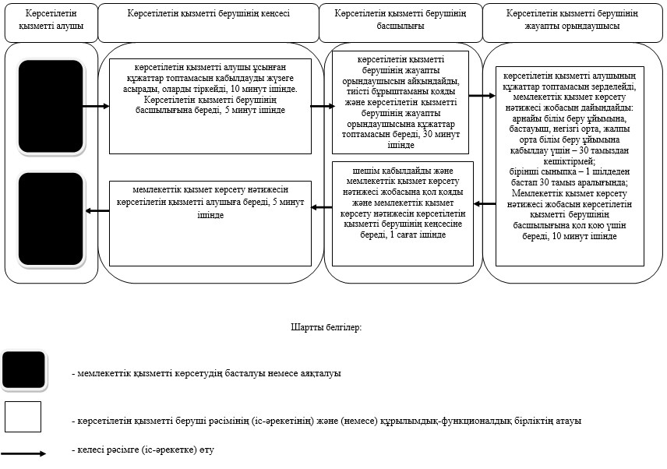

Солтүстік Қазақстан облысы
әкімдігінің 2014 жылғы 11 тамыздағы
№ 286 қаулысымен бекітілген
"Балаларға қосымша білім беру бойынша қосымша білім беру ұйымдарына құжаттар қабылдау және оқуға қабылдау" мемлекеттік көрсетілетін қызмет регламенті
1. Жалпы ережелер
1. "Балаларға қосымша білім беру бойынша қосымша білім беру ұйымдарына құжаттар қабылдау және оқуға қабылдау" мемлекеттік көрсетілетін қызметін (бұдан әрі – мемлекеттік көрсетілетін қызмет) "Мектепке дейінгі және орта білім беру саласындағы мемлекеттік көрсетілетін қызметтер стандарттарын бекіту туралы" Қазақстан Республикасы Үкіметінің 2014 жылғы 9 маусымдағы № 633 қаулысымен бекітілген "Балаларға қосымша білім беру бойынша қосымша білім беру ұйымдарына құжаттар қабылдау және оқуға қабылдау" мемлекеттік көрсетілетін қызмет стандартына (бұдан әрі – Стандарт) сәйкес балаларға арналған қосымша білім беру ұйымдары, жалпы орта білім беру ұйымдары (бұдан әрі – көрсетілетін қызметті беруші) көрсетеді.
Мемлекеттік қызметті көрсету үшін құжаттарды қабылдау және беру көрсетілетін қызметті берушінің кеңсесі арқылы жүзеге асырылады.
2. Мемлекеттік қызметті көрсету нысаны: қағаз түрінде.
3. Мемлекеттік қызметті көрсетудің нәтижесі: білім алушыны ата-анасының бірінің немесе заңды өкілінің өтініші негізінде балаларға қосымша білім беру бойынша қосымша білім беру ұйымына қабылдау.
Мемлекеттік қызмет көрсету нәтижесін ұсыну нысаны: қағаз түрінде.
2. Мемлекеттік қызмет көрсету үдерісінде көрсетілетін қызметті берушінің құрылымдық бөлімшелерінің (қызметкерлерінің) іс-әрекеттері тәртібінің сипаттамасы
4. Көрсетілетін қызметті берушінің өтінішті және Стандарттың 9-тармағында көрсетілген тиісті құжаттарды (бұдан әрі – құжаттар топтамасы) алуы мемлекеттік қызмет көрсету бойынша рәсімді (іс-әрекетті) бастауға негіз болып табылады.
5. Мемлекеттік қызмет көрсету үдерісінің құрамына кіретін әрбір рәсімнің (іс-әрекеттің) мазмұны, оны орындаудың ұзақтығы:
1) көрсетілетін қызметті берушінің кеңсесі көрсетілетін қызметті алушы ұсынған құжаттар топтамасын қабылдауды жүзеге асырады, оларды тіркейді және көрсетілетін қызметті берушінің басшылығына береді, 10 минут ішінде;
2) көрсетілетін қызметті берушінің басшылығы көрсетілетін қызметті берушінің жауапты орындаушысын айқындайды, тиісті бұрыштаманы қояды және көрсетілетін қызметті берушінің жауапты орындаушысына құжаттар топтамасын береді, 20 минут ішінде;
3) көрсетілетін қызметті берушінің жауапты орындаушысы көрсетілетін қызметті алушының құжаттар топтамасын зерделейді, баланы қосымша білім беру ұйымына қабылдау туралы бұйрық жобасы түріндегі мемлекеттік қызметті көрсету нәтижесі жобасын дайындайды. Баланы қосымша білім беру ұйымына қабылдау туралы бұйрық жобасын көрсетілетін қызметті берушінің басшылығына береді, 2 сағат ішінде;
4) көрсетілетін қызметті берушінің басшылығы шешім қабылдайды және баланы қосымша білім беру ұйымына қабылдау туралы бұйрық жобасына қол қояды және көрсетілетін қызметті берушінің кеңсесіне береді, 1 сағат ішінде;
5) көрсетілетін қызметті берушінің кеңсесі баланы қосымша білім беру ұйымына қабылдау туралы бұйрық көшірмесін көрсетілетін қызметті алушыға береді, 10 минут ішінде.
6. Келесі рәсімді (іс-әрекетті) орындауға негіз болатын мемлекеттік қызмет көрсету жөніндегі рәсімнің (іс-әрекеттің) нәтижесі:
1) құжаттар топтамасын тіркеу;
2) көрсетілетін қызметті беруші басшылығының бұрыштамасы;
3) баланы қосымша білім беру ұйымына қабылдау туралы бұйрық жобасы;
4) көрсетілетін қызметті беруші басшысының баланы қосымша білім беру ұйымына қабылдау туралы бұйрық жобасына қол қоюы;
5) қол қойылған баланы қосымша білім беру ұйымына қабылдау туралы бұйрық жобасы, оның көшірмесін көрсетілетін қызметті алушыға беру.
3. Мемлекеттік қызмет көрсету үдерісінде көрсетілетін қызметті берушінің құрылымдық бөлімшелерінің (қызметкерлерінің) өзара іс-әрекеттері тәртібінің сипаттамасы
7. Мемлекеттік қызмет көрсету үдерісіне қатысатын көрсетілетін қызметті берушінің құрылымдық бөлімшелерінің (қызметкерлерінің) тізбесі:
1) көрсетілетін қызметті берушінің кеңсесі;
2) көрсетілетін қызметті берушінің басшылығы;
3) көрсетілетін қызметті берушінің жауапты орындаушысы.
8. Құрылымдық бөлімшелер (қызметкерлер) арасындағы рәсімнің (іс-әрекеттің) реттілігінің сипаттамасы, әрбір рәсімнің (іс-әрекеттің) ұзақтығы:
1) көрсетілетін қызметті берушінің кеңсесі көрсетілетін қызметті алушы ұсынған құжаттар топтамасын қабылдауды жүзеге асырады, оларды тіркейді және көрсетілетін қызметті берушінің басшылығына береді, 10 минут ішінде;
2) көрсетілетін қызметті берушінің басшылығы көрсетілетін қызметті берушінің жауапты орындаушысын айқындайды, тиісті бұрыштаманы қояды және көрсетілетін қызметті берушінің жауапты орындаушысына құжаттар топтамасын береді, 20 минут ішінде;
3) көрсетілетін қызметті берушінің жауапты орындаушысы көрсетілетін қызметті алушының құжаттар топтамасын зерделейді, баланы қосымша білім беру ұйымына қабылдау туралы бұйрық жобасы түріндегі мемлекеттік қызметті көрсету нәтижесі жобасын дайындайды. Баланы қосымша білім беру ұйымына қабылдау туралы бұйрық жобасын көрсетілетін қызметті берушінің басшылығына береді, 2 сағат ішінде;
4) көрсетілетін қызметті берушінің басшылығы шешім қабылдайды және баланы қосымша білім беру ұйымына қабылдау туралы бұйрық жобасына қол қояды және көрсетілетін қызметті берушінің кеңсесіне береді, 1 сағат ішінде;
5) көрсетілетін қызметті берушінің кеңсесі баланы қосымша білім беру ұйымына қабылдау туралы бұйрық көшірмесін көрсетілетін қызметті алушыға береді, 10 минут ішінде.
Рәсімдердің (іс-әрекеттің) реттілігі осы мемлекеттік қызмет регламентіне қосымшаға сәйкес, мемлекеттік қызмет көрсету бизнес-үдерістерінің анықтамалығында көрсетілген.
"Балаларға қосымша білім беру бойынша
қосымша білім беру ұйымдарына құжаттар
қабылдау және оқуға қабылдау" мемлекеттік
көрсетілетін қызмет регламентіне қосымша
Көрсетілетін қызметті берушінің кеңсесі арқылы мемлекеттік қызмет көрсету бизнес-үдерістерінің анықтамалығы

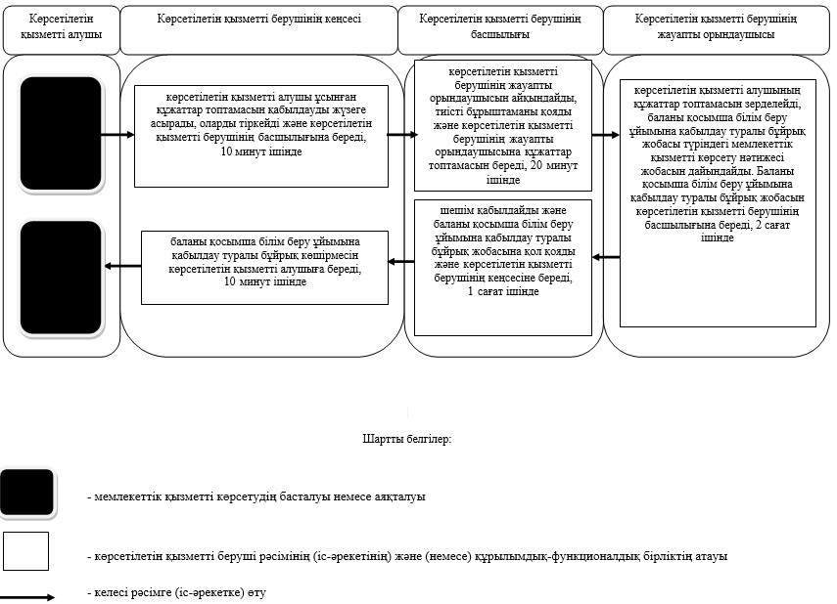

Солтүстік Қазақстан облысы
әкімдігінің 2014 жылғы 11 тамыздағы
№ 286 қаулысымен бекітілген
"Аз қамтылған отбасылардағы балалардың қала сыртындағы және мектеп жанындағы лагерьлерде демалуы үшін құжаттар қабылдау және жолдама беру" мемлекеттік көрсетілетін қызмет регламенті
1. Жалпы ережелер
1. "Аз қамтылған отбасылардағы балалардың қала сыртындағы және мектеп жанындағы лагерьлерде демалуы үшін құжаттар қабылдау және жолдама беру" мемлекеттік көрсетілетін қызметін (бұдан әрі – мемлекеттік көрсетілетін қызмет) "Мектепке дейінгі және орта білім беру саласындағы мемлекеттік көрсетілетін қызметтер стандарттарын бекіту туралы" Қазақстан Республикасы Үкіметінің 2014 жылғы 9 маусымдағы № 633 қаулысымен бекітілген "Аз қамтылған отбасылардағы балалардың қала сыртындағы және мектеп жанындағы лагерьлерде демалуы үшін құжаттар қабылдау және жолдама беру" мемлекеттік көрсетілетін қызмет стандартына (бұдан әрі – Стандарт) сәйкес Солтүстік Қазақстан облысының білім басқармасы, аудандық, қалалық білім бөлімдері, білім беру ұйымдары (бұдан әрі – көрсетілетін қызметті беруші) көрсетеді.
Мемлекеттік қызметті көрсету үшін құжаттарды қабылдау және беру көрсетілетін қызметті берушінің кеңсесі арқылы жүзеге асырылады.
2. Мемлекеттік қызметті көрсету нысаны: қағаз түрінде.
3. Мемлекеттік қызмет көрсетудің нәтижесі: қала сыртындағы және мектеп жанындағы лагерьлерге жолдама.
Мемлекеттік көрсетілетін қызмет құнын "Білім туралы" Қазақстан Республикасының 2007 жылғы 27 шілдедегі Заңына сәйкес көрсетілетін қызметті беруші айқындайды және облыстардың, республикалық маңызы бар қаланың, астананың жергілікті атқарушы органдарының интернет-ресурстарында орналастырылады.
Мемлекеттік қызмет көрсету нәтижесін ұсыну нысаны: қағаз түрінде.
2. Мемлекеттік қызмет көрсету үдерісінде көрсетілетін қызметті берушінің құрылымдық бөлімшелерінің (қызметкерлерінің) іс-әрекеттері тәртібінің сипаттамасы
4. Көрсетілетін қызметті берушінің өтініші және Стандарттың 9-тармағында көрсетілген тиісті құжаттарды (бұдан әрі – құжаттар топтамасы) алуы мемлекеттік қызмет көрсету бойынша рәсімді (іс-әрекетті) бастауға негіз болып табылады.
5. Мемлекеттік қызмет көрсету үдерісінің құрамына кіретін әрбір рәсімнің (іс-әрекеттің) мазмұны, оны орындаудың ұзақтығы:
1) көрсетілетін қызметті берушінің кеңсесі көрсетілетін қызметті алушы ұсынған құжаттар топтамасын қабылдауды жүзеге асырады, оларды тіркейді және көрсетілетін қызметті берушінің басшылығына береді, 15 минут ішінде;
2) көрсетілетін қызметті берушінің басшылығы көрсетілетін қызметті берушінің жауапты орындаушысын айқындайды, тиісті бұрыштаманы қояды және көрсетілетін қызметті берушінің жауапты орындаушысына құжаттар топтамасын береді, 3 сағат ішінде;
3) көрсетілетін қызметті берушінің жауапты орындаушысы көрсетілетін қызметті алушының құжаттар топтамасын зерделейді, мемлекеттік қызмет көрсету нәтижесі жобасын дайындайды және көрсетілетін қызметті берушінің басшылығына береді, 10 жұмыс күні ішінде;
4) көрсетілетін қызметті берушінің басшылығы шешім қабылдайды және мемлекеттік қызмет көрсету нәтижесі жобасына қол қояды және көрсетілетін қызметті берушінің кеңсесіне береді, 1 сағат ішінде;
5) көрсетілетін қызметті берушінің кеңсесі мемлекеттік қызмет көрсету нәтижесін көрсетілетін қызметті алушыға береді, 10 минут ішінде.
6. Келесі рәсімді (іс-әрекетті) орындауға негіз болатын мемлекеттік қызмет көрсету жөніндегі рәсімнің (іс-әрекеттің) нәтижесі:
1) құжаттар топтамасын тіркеу;
2) көрсетілетін қызметті беруші басшылығының бұрыштамасы;
3 мемлекеттік қызмет көрсету нәтижесінің жобасы;
4) көрсетілетін қызметті беруші басшысының мемлекеттік қызмет көрсету нәтижесі жобасына қол қоюы;
5) қол қойылған мемлекеттік қызмет көрсету нәтижесі.
3. Мемлекеттік қызмет көрсету үдерісінде көрсетілетін қызметті берушінің құрылымдық бөлімшелерінің (қызметкерлерінің) өзара іс-әрекеттері тәртібінің сипаттамасы
7. Мемлекеттік қызмет көрсету үдерісіне қатысатын көрсетілетін қызметті берушінің құрылымдық бөлімшелерінің (қызметкерлерінің) тізбесі:
1) көрсетілетін қызметті берушінің кеңсесі;
2) көрсетілетін қызметті берушінің басшылығы;
3) көрсетілетін қызметті берушінің жауапты орындаушысы.
8. Құрылымдық бөлімшелер (қызметкерлер) арасындағы рәсімнің (іс-әрекеттің) реттілігінің сипаттамасы, әрбір рәсімнің (іс-әрекеттің) ұзақтығы:
1) көрсетілетін қызметті берушінің кеңсесі көрсетілетін қызметті алушы ұсынған құжаттар топтамасын қабылдауды жүзеге асырады, оларды тіркейді және көрсетілетін қызметті берушінің басшылығына береді, 15 минут ішінде;
2) көрсетілетін қызметті берушінің басшылығы көрсетілетін қызметті берушінің жауапты орындаушысын айқындайды, тиісті бұрыштаманы қояды және көрсетілетін қызметті берушінің жауапты орындаушысына құжаттар топтамасын береді, 3 сағат ішінде;
3) көрсетілетін қызметті берушінің жауапты орындаушысы көрсетілетін қызметті алушының құжаттар топтамасын зерделейді, мемлекеттік қызмет көрсету нәтижесі жобасын дайындайды және көрсетілетін қызметті берушінің басшылығына береді, 10 жұмыс күні ішінде;
4) көрсетілетін қызметті берушінің басшылығы шешім қабылдайды және мемлекеттік қызмет көрсету нәтижесі жобасына қол қояды және көрсетілетін қызметті берушінің кеңсесіне береді, 1 сағат ішінде;
5) көрсетілетін қызметті берушінің кеңсесі мемлекеттік қызмет көрсету нәтижесін көрсетілетін қызметті алушыға береді, 10 минут ішінде.
Рәсімдердің (іс-әрекеттің) реттілігі осы мемлекеттік қызмет регламентіне қосымшаға сәйкес, мемлекеттік қызмет көрсету бизнес-үдерістерінің анықтамалығында көрсетілген.
"Аз қамтылған отбасылардағы балалардың
қала сыртындағы және мектеп жанындағы
лагерьлерде демалуы үшін құжаттар қабылдау
және жолдама беру" мемлекеттік көрсетілетін
қызмет регламентіне қосымша
Көрсетілетін қызметті берушінің кеңсесі арқылы мемлекеттік қызмет көрсету бизнес-үдерістерінің анықтамалығында

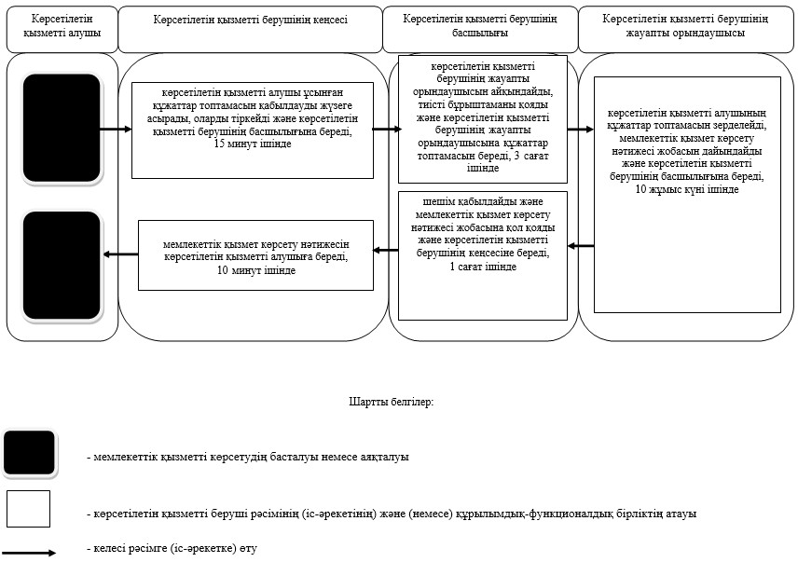

© 2012. Қазақстан Республикасы Әділет министрлігінің «Қазақстан Республикасының Заңнама және құқықтық ақпарат институты» ШЖҚ РМК

